АДМИНИСТРАЦИЯ  МУНИЦИПАЛЬНОГО РАЙОНА «ПЕЧОРА» | 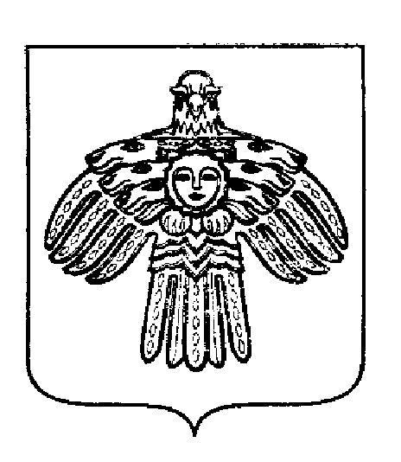 | «ПЕЧОРА»  МУНИЦИПАЛЬНÖЙ РАЙОНСА  АДМИНИСТРАЦИЯ
ПОСТАНОВЛЕНИЕ
ШУÖМ

« 14 » апреля 2020 г.  г. Печора, Республика Коми |  | № 330

О внесении изменений в постановление администрации
МР «Печора» от 17.07.2017 г. № 946 «Об обеспечении питанием детей с ограниченными возможностями здоровья, обучающихся в муниципальных общеобразовательных организациях МР «Печора»

Во исполнение пункта 14.6 Указа Главы Республики Коми от 15.03.2020 г. № 16 «О введении режима повышенной готовности» (в редакции от 03.04.2020 г.) и в целях оказания государственной социальной помощи семьям с детьми

администрация ПОСТАНОВЛЯЕТ:

- .Внести изменения в постановление администрации МР «Печора» от 17.07.2017 г. № 946 «Об обеспечении питанием детей с ограниченными возможностями здоровья, обучающихся в муниципальных общеобразовательных организациях МР «Печора»:
  - Пункт 10 приложение к постановлению дополнить пунктом 10.1. следующего содержания:
«10.1. Обеспечение учащихся питанием в дни проведения занятий с использованием дистанционных образовательных технологий осуществляется в виде предоставления сухого продуктового набора (сухого пайка) на неделю.».
- Настоящее постановление вступает в силу со дня его подписания и распространяется на правоотношения, возникшие с 16 марта 2020 г. и подлежит размещению на официальном сайте администрации МР «Печора»

Глава муниципального района-  руководитель администрации | Н.Н. Паншина

